Okrasné rastliny

- skrášľujú životné prostredie
- vytvoril ich človek

Delenie:
1. DREVINY
A) Ihličnaté
- stromy: smrek, borovica
- kry: borievka, tuja
B) Listnaté
- stromy: orgován, vŕba
- kry: rododendron, magnólia

2. BYLINY
- jarné: narcis, hyacint
- letničky: klinček, astra
- trvalky: ľalia, margaréta

3. IZBOVÉ RASTLINY
- orchidea, muškát

Živočíchy prospešné pre človeka

- VČELÁRSTVO
- chovaný druh včela medonosná
- miesto chovu – úle

Spoločenstvo včiel tvoria:
- robotnice – neplodné samičky
- zbierajú nektár
- opeľujú kvety
- starajú sa o larvy
- tvorba plastov z vosku
- na obranu – žihadlo – zostáva v rane, včela hynie
- trúdy – samčekovia – oplodňujú kráľovnú
- matka (kráľovná)
- plodná samička
- kladie vajíčka do plastov
- po vyliahnutí novej matky, roj odchádza na iné miesto

Životný cyklus:
oplodnené vajíčko – larva – kukla – dospelý jedinec

Význam včiel:
- med (liečivé účinky)
- vosk
- peľ
- propolis
- včelia materská kašička
- včelí jed
- RYBÁRSTVO A RYBNIKÁRSTVO

- význam: ryby – zdroj potravy: mäso, kaviár, vitamín D
- chov rýb:

Kapor obyčajný | Pstruh potočný
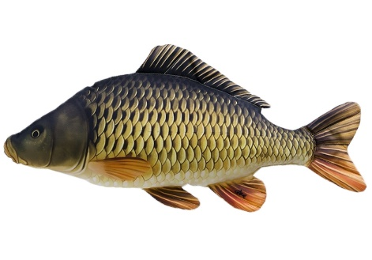 | 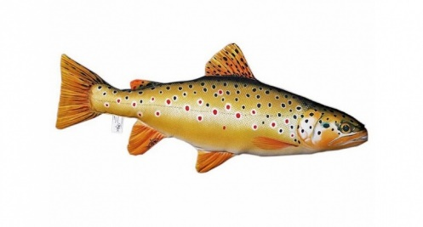
- preferuje teplejšie vody  - stojaté vody - jazerá  - nízky obsah kyslíka  - živí sa rastlinnou potravou | - preferuje studené vody  - tečúce až mierne tečúce vody  - vysoký obsah kyslíka vo vode  - dravá ryba

Rozmnožovanie – mimo tela samice vo vodnom prostredí = neresenie (oplodnenie vonkajšie)
- Samčie pohlavné bunky – mlieč
- Samičie – ikry

3. CHOVATEĽSKY VÝZNAMNÉ VTÁKY
- všeobecne ich označujeme ...............................
- poskytujú mäso, vajcia, ...................., ......................
- výrazná pohlavná dvojtvarosť
- ............................. mláďatá
Zástupcovia:
Kura domáca
samica | samec | mláďatá
Znaky: krátke krídla, hrabavé nohy, krátky zobák
Potrava: ..............................

Morka domáca
samica | samec | mláďatá
Znaky: vejárovitý chvost,hudranie,na krku červená koža
Potrava: šrot, repa, pŕhľava

Kačica divá
samica | samec | mláďatá
Znaky: plochý zobák, rohovinové zúbky, plávacie blany
Potrava: larvy, drobné kôrovce

Hus divá
samica | samec | mláďatá
Znaky: plochý zobák, kvalitné perie
Potrava: tráva, zrno, kukurica
Blízky spoločníci človeka

Porovnanie znakov:
 | MAČKA | PES
Vzhľad | 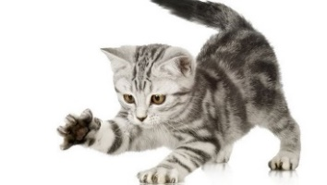 | 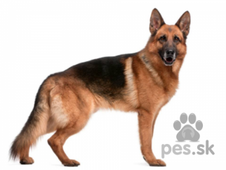
Lov | číha na korisť | korisť stopuje
Pazúry | vťahuje | nevťahuje
Aktivita | nočná | denná
Zmysly | vidí farebne  zúžená zrenica | dobrý čuch a sluch
Využitie | lov myší | stráženie príbytkov
Rasy | .................................  .................................  ................................. | .................................  .................................  .................................

Iné živočíchy chované v domácnosti:
- králiky
- morčatá
- škrečky
- akváriové rybky
- .............................
- .............................
- .............................

Chovateľsky významné cicavce
Význam – chováme ich pre mäso, mlieko, kožu, masť
Zástupcovia:
 | znaky | samec, samica, mláďa
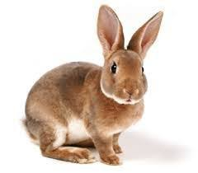  Králik domáci | - hlodavý chrup  - rastlinná potrava  - zdravé mäso, kožušina | králik
Sviňa domáca  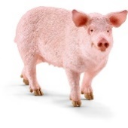 | - ošípaná  - telo zavalité pokryté štetinami  - kŕmi sa šrotom  - mäso, masť, koža, chrupky | - kanec  - prasnica  - ciciak/odstavča
Tur domáci  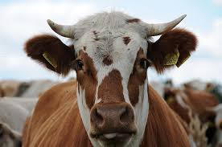 | - hovädzí dobytok  - duté rohy – nedorastajú  - mlieko, mäso | - .................  - krava/jalovica  - teľa
Ovca domáca  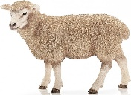 | - syr, bryndza, mlieko, vlna | - ..................  - ovca  - jahňa
Koza domáca  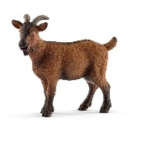 | - mlieko | - .................  - koza  - kozľa
Kôň domáci  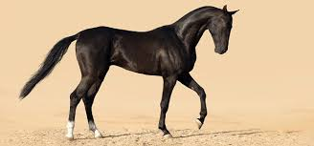 | - jazdecké/ťažné | - .................  - kobyla  - žriebä
Nežiadúce živočíchy v domácnosti a pre človeka
- živočíchy, ktoré znehodnocujú šaty, potraviny, prenášajú choroby
Zástupcovia:
Múčiar obyčajný  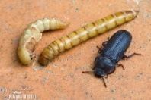 | - hmyz – larvy = múčne červy  - žije v........................
Moľa šatová  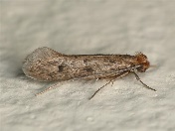 | - motýľ – larvy = živia sa ...................... , kožušinou
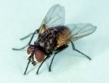  Mucha domáca | - hmyz  - prenáša ...............................
Šváb obyčajný  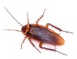 | - v zanedbaných domácnostiach  - požiera ............................
Mravec faraónsky  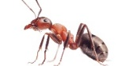 | - .....................................
Švehla obyčajná  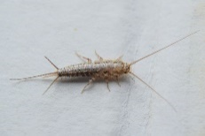 | - živí sa ............................, lepidlom na tapetách
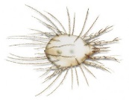  Roztoč | - v perinách, kobercoch  - spôsobuje .............................

Parazity

Parazit: organizmus, ktorý žije na úkor svojho hostiteľa
Typy:
A) Vonkajšie – živia sa krvou človeka
Blcha ľudská  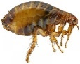 | - larvy sa vyvíjajú na odpadkoch  - dospelé prenášajú ......................
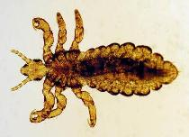  Voš detská | - vajíčka = .......................  - prevencia – hygiena vlasov  - odstránenie pedikulózy - ................
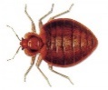  Ploštica posteľná | - v zanedbaných domácnostiach
Komár piskľavý  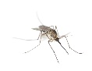 | - žije okolo vodných plôch  - len samičky sa živia krvou

B) Vnútorné – žijú v črevách človeka
Pásomnica dlhá | - žije v tenkom čreve  - spôsobuje bolesť brucha, .................................
Hlísta detská | - pohlavná dvojtvarosť  - živí sa obsahom tenkého čreva
Mrľa ľudská | - žije v ..................... čreve  - samičky kladú ................ v okolí konečníka
Nežiadúce cicavce v ľudských sídlach

- najrozšírenejšie sú ........................
- hrozí rýchle premnoženie, ničia zásoby, prenášajú nákazy
Likvidácia: chemická = ...............................
mechanická = ............................
biologická = ..............................
Zástupcovia:
Myš domová
- aktívna ...........................
- spôsobuje škody na .....................
- robia si zásoby
- žije v ..............................
- rozmnožuje sa 4-8 x do roka

Potkan hnedý
- telo ......................... cm
- neosrstený .......................
- všežravý
- žije v spoločenstvách 3-5 rokov
- výborne vyvinuté ............................

Potkan tmavý ( ......................... )
- menšieho vzrastu, žije na povalách, sýpkach
- kŕmi sa ..................... a zrnom
- prenáša choroby
Živočíchy v okolí ľudských sídiel

1. HMYZ

poškodzujú ovocné stromy
larvy ničia mladé výhonky stromov
larvy sa živia listami kapusty
odstráni hmyz zo záhrad
živí sa nektárom, ovocím
larva aj dospelá sa živí voškami
kladie vajíčka do kvetov jabloní
larvy sa živia dužinou jablka

Pospájaj:

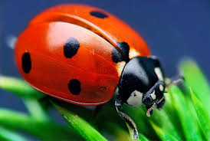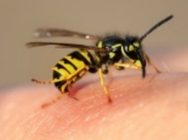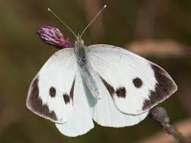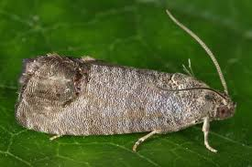

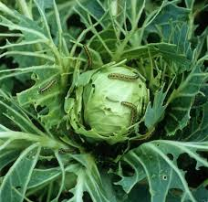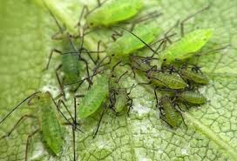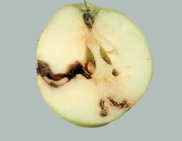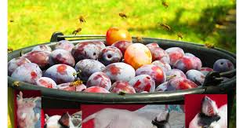

2. VTÁKY
Doplň názvy vtákov podľa charakteristík

........................... | červená škvrna pod zobákom  stavia miskovité hniezdo z hliny a zo slín  sťahovavé + živí sa hmyzom
............................... | rohové hniezda  živí sa hmyzom  sťahovavé
........................... | stály vták  živí sa semenami, hmyzom
........................... | živí sa hmyzom, dážďovkami, semenami
........................... | živí sa čerešňami, semenami rastlín
........................... | stály vták  živí sa semenami hmyzom
........................... | žije v kŕdľoch  stály vták  živí sa semenami rastlín
........................... | chová sa pre mäso

